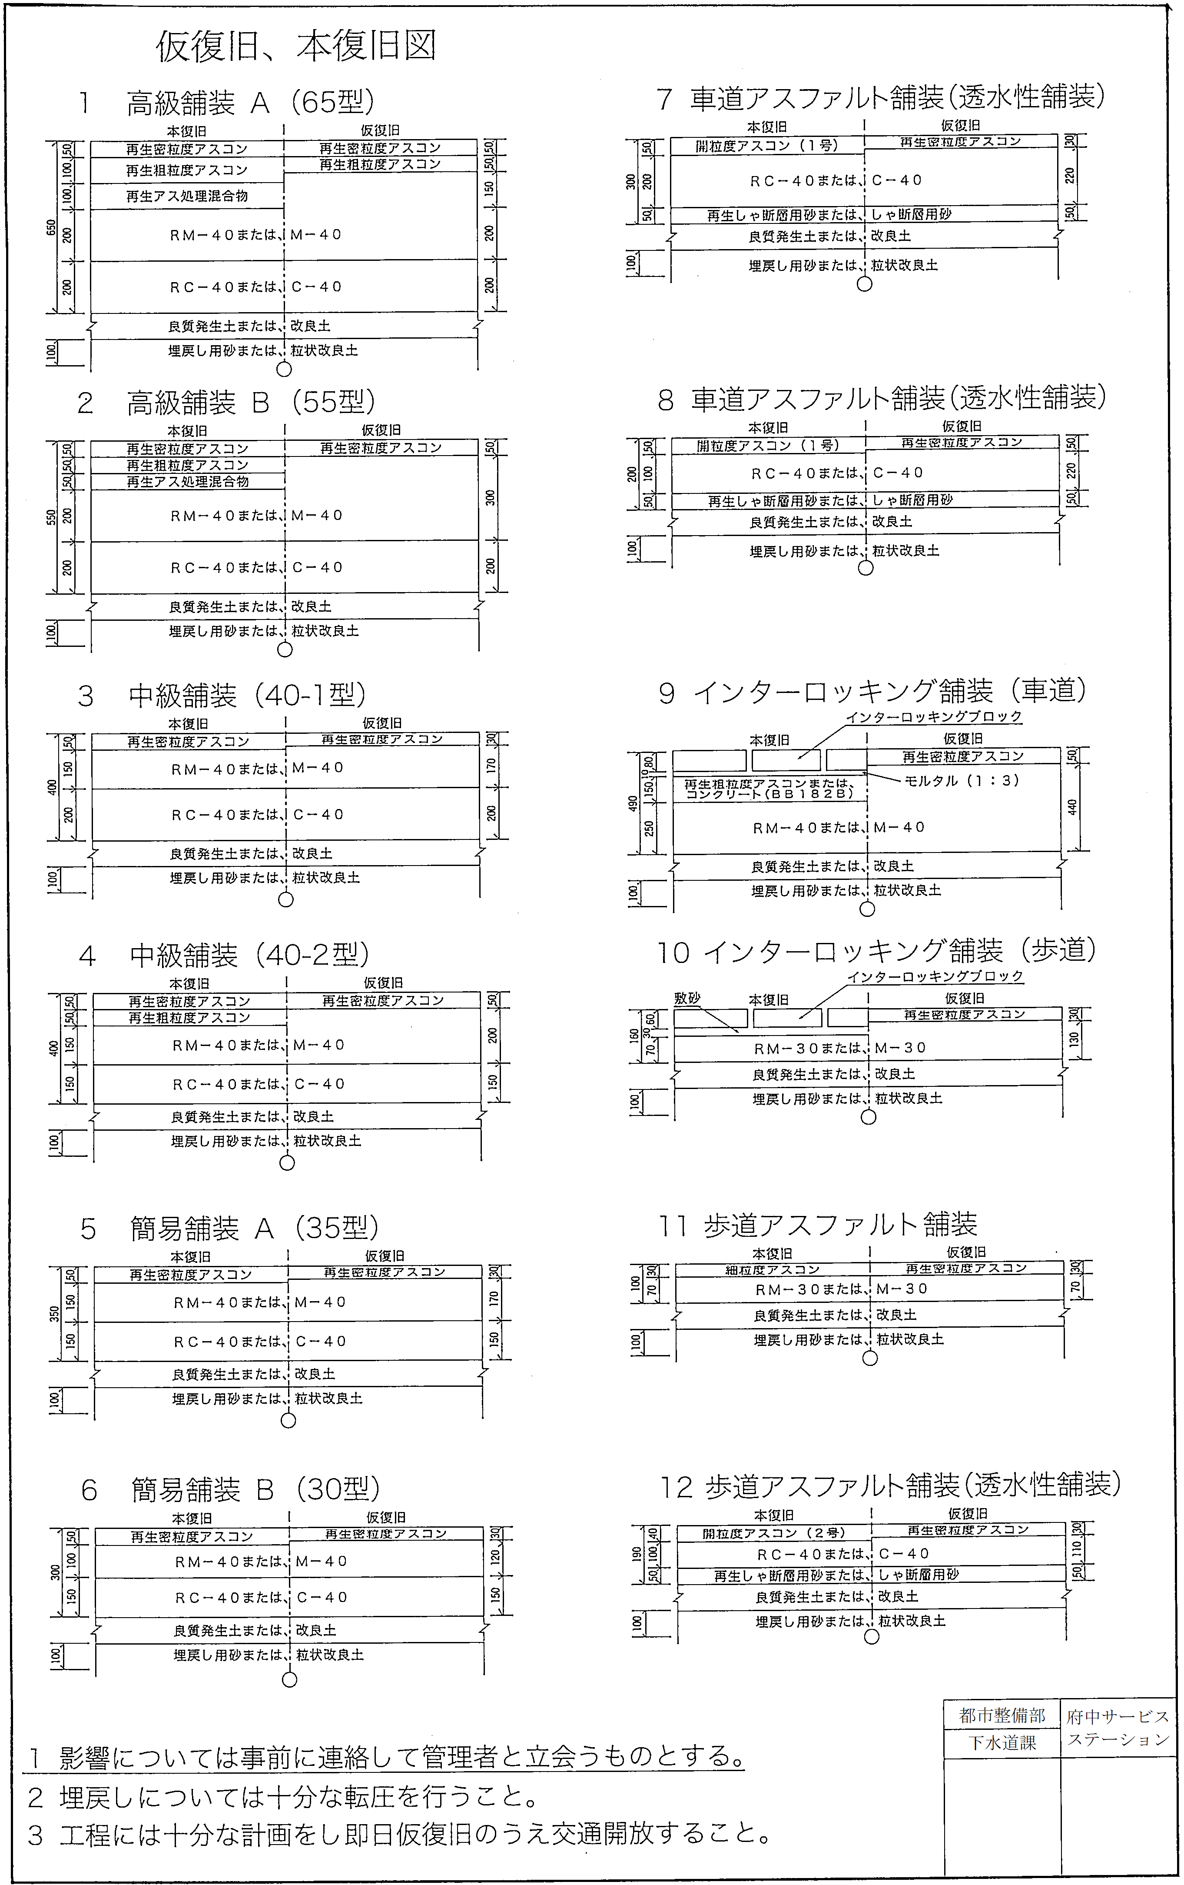
場所：府中市 町 丁目 － 番地先 宅

